A-Level Révision
La France en Mai 2016

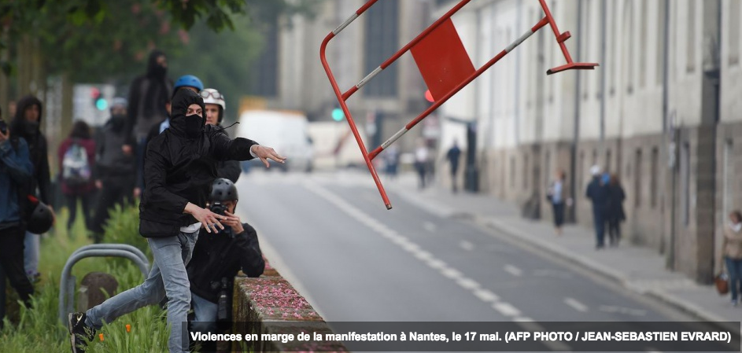

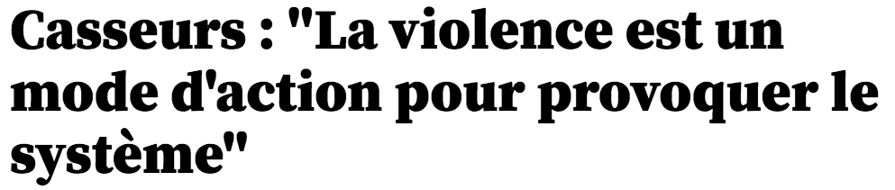

Source: nouvelobs.fr
Date: 21 mai 2016

Selon Olivier Cahn, chercheur au CNRS, les autonomes présents dans les manifestations contre la loi Travail utilisent la violence comme un mode d'action politique. Mais leur stratégie révolutionnaire est moins élaborée que celle de leurs prédécesseurs.
Que se passe-t-il dans la rue depuis le mois de mars ?
On assiste à la même scène de confrontation théâtralisée entre la police et les activistes. Est-ce par maladresse ou par incompétence… Depuis que le projet de loi El Khomri a été présenté fin mars, tout se passe comme si le gouvernement ne pouvait pas - ou ne cherchait pas - à calmer la bagarre. Evidemment, lorsqu'il y a des violences lors d'une manifestation, on ne parle plus des revendications.
Le ministère de l’Intérieur a tout de même assigné à résidence des manifestants, des rassemblements ont été interdits, des activistes jugés sévèrement …

Une bonne partie de ces interdictions ont été suspendues par le tribunal administratif de Paris. Et, par ailleurs, ceux qu’on arrête ne sont pas les plus radicaux, souvent ils n’appartiennent à aucune mouvance et n’ont aucun casier judiciaire.
Qui sont ces activistes ?
D’un côté, il y a des groupes de militants autonomes organisés, ceux que l’on appelle les Black Blocs, des activistes de l’ultra gauche violente qu’on retrouve dans toutes les manifestations. Il y en a régulièrement dans tous les conflits depuis les années 1970, depuis la mouvance d'Action Directe jusqu’aux alter mondialistes anti-OTAN, des militants antifascistes (Antifa), ceux du groupe de Tarnac jusqu’aux zadistes d’aujourd’hui : récemment, ils ont défendu la ZAD de Notre-Dame-des-Landes ou celle de Sivens, se sont opposés à la Cop 21 au Bourget, à Calais contre l’expulsion des réfugiés dans la jungle.
Ceux-là sont parfaitement identifiés par les services de renseignement parce qu’ils sont surveillés en permanence. Il est en outre très étonnant que les services de police n’utilisent pas davantage l’art 222-14-2 du code pénal qui autorise à "interpeller des gens qui s’apprêtent à participer à une manifestation violente".
L’autre groupe est constitué "de casseurs opportunistes", des exaspérés qui forment un ensemble flou où s’agrègent des intermittents du spectacle, des lycéens Mouvement interlutte indépendant (Mili), des étudiants, des petits groupes de jeunes des banlieues, des jeunes profs, autrement dit une jeunesse turbulente, de 15 à 30 ans, qui a envie d’en découdre.
Comment sont-ils organisés ?
C’est un réseau à la fois organisé et informel, dont les structures de base reposent sur des connaissances, des amitiés, des lieux, notamment des cafés et évidemment sur les réseaux sociaux. Il y a une sorte de "dark web" de ces mouvances, des lieux du web clandestin où ils ont appris à se retrouver afin de déjouer le travail d’identification de la police. Mais les autonomes de mai 2016 ont certainement une stratégie révolutionnaire moins élaborée que certains de leurs prédécesseurs.
Quels sont leurs objectifs politiques ? Ont-ils l’intention de prendre la tête du mouvement anti-loi Travail ?
Je ne le pense pas. Ils veulent plutôt s’ériger en avant-garde violente du mouvement social, et servir de déclencheur à une situation pré-insurrectionnelle. Qui déboucherait d’abord sur un blocage complet du pays - des transports, de la distribution d’énergie - puis sur la chute du gouvernement. Pour les militants autonomes, la violence est un mode d’action politique, un outil pour provoquer le système afin qu'il révèle son visage d'oppresseur… Ce qui n’est d’ailleurs pas le cas de tous les activistes qu’on trouve dans les manif. Par exemple, le Mili ne revendique pas forcément la violence comme outil politique.
Que pensez-vous du niveau de violence qu’on peut voir dans les rues de Nantes, de Rennes ou de Paris depuis trois mois ?
J’aurais plutôt tendance à dire que le degré de violence àParis et dans l’Ouest de la France n’est pas extraordinaire, même s’il n’est pas acceptable. On est loin des attaques déchaînées des Black Blocs dans les années 2000 contre les sommets de l’Otan, à Strasbourg ou à Vichy en 2008, ou contre les rassemblements de Davos en Suisse.
En revanche, cette ultra gauche d’aujourd’hui a le sentiment que le niveau d’exaspération de la société civile assez élevée pour engager ce qu’elle appelle "une convergence des luttes", au-delà de la loi El Khomri. On peut comparer la situation française avec ce qui s’est passé en Grèce, où le gouvernement et les autorités de l’Etat étaient devenues tellement impopulaires que les groupes d’ultra gauche ont essayé d'utiliser cette fenêtre d’opportunité. En France, 75% de la population est contre le passage en force de la loi El Khomri, c’est un bon début pour mettre le feu aux poudres… Et profiter de ce qu’ils interprètent comme une faiblesse de l’Etat.
Vocabulaire à trouver. Utilisez le texte.
Élaborate
Pacify the fight
Demands
Movement
Secret services
Also
Take in for questioning
To be about to
Troublemakers
Join
To want to fight
To foil
A trigger
To lead to
Add fuel to the fire
Compréhension et Recherche
- Qu’est-ce que la loi El-Khomri ? Pourquoi est-elle problématique d’après ses détracteurs?
- Que signifie ‘assigné à résidence’?
- Citez les différents évènements auquels ces ‘radicaux’ participent et expliquez ce qu’ils défendent.
- Qui sont les ‘casseurs opportunistes’? Qu’en pensez-vous ?
- Quel est le rôle du web dans l’organisation de ces mouvements?
- Quels sont les trois objectifs principaux de ces radicaux?
- Pourquoi la situation actuelle se prête-elle à cette violence?

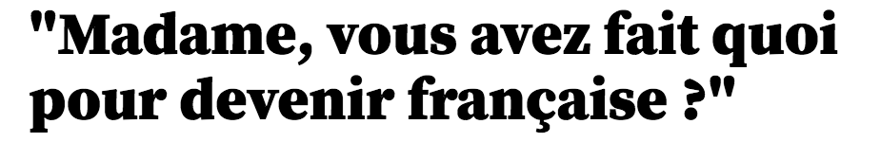

Source: nouvelobs.fr
Date: 17 mai 2016

Notre reporter Doan Bui est retournée dans son ancien collège au Mans où elle a rencontré des élèves migrants originaires de Syrie, du Kosovo, du Tchad...
Mon ancienne école accueille aujourd’hui des élèves migrants au sein d'une Unité pédagogique pour élèves allophones arrivants (UPEAA) - vive les acronymes de l’Education nationale !

Les adolescents viennent d’un peu partout : Syrie, Kosovo, Tchad… Ils apprennent le français et sont intégrés dans les classes traditionnelles, pour le reste de leur cursus.

Erza, blonde aux yeux bleus, est kosovare (elle dit "albanaise" sur sa page Facebook), Aminata vient de Mauritanie, "où il y a la guerre", Rama de Syrie, Nawele d’Italie et de Tunisie, Mariam ou Jamilati du Tchad. Derrière leurs grands sourires, elles traînent avec elles des histoires d’exils et de déchirements parfois terribles, et pourtant, quand on les voit, impossible de les distinguer de leurs camarades. Ce ne sont pas des "migrantes". Juste des ados, qui se taquinent, pensent à l’avenir, à l’amour, et pouffent quand elles évoquent les garçons.

Zain est un Mineur Isolé étranger, un "MIE".

"Je viens d’Islamabad. Mes parents m’ont envoyé en France. A l’aéroport, j’étais tout seul. Mais j’ai rencontré un autre Pakistanais. Il m’a conseillé d’aller à Laval où il connaissait des gens. J’ai été dans un foyer, dans l'Aide Sociale, c'était le nom. Et puis après, je suis arrivé au Mans."

Zain est "très sociable" me disent ses professeurs. Scolarisé en troisième, il commence à se débrouiller. Derrière lui, souriant et mutique, Yannick, un autre "MIE" vient d’Angola. Hanh Baillat, professeur de Français :

"On a d’autres MIE qui sont arrivés cette semaine. L’éducateur ne savait rien d’eux, à part qu’ils ont été trouvés à Paris, qu’ils seraient originaires d’Egypte. Ils ne parlent pas un mot de français, pas un mot d’anglais. Ils sont NSA, comme on dit. Non scolarisés antérieurement."
Elle me désigne ainsi Aminata, vive comme du vif argent, qui est arrivée de Mauritanie, il y a moins d’un an. "Elle était NSA aussi, au départ, pour lui apprendre le français, on travaillait avec des images." Aminata parle si bien français qu’on croirait qu’elle l’a appris depuis toute petite. En Mauritanie, par exemple. Aminata s'exclame : "Ah non, j'ai pas appris le français là-bas !!! L’école en Mauritanie, c’était pas bien. Ici, en France, tout est mieux. Même le froid, je m’y suis habituée."

Questions et Traduction. Répondez en anglais

- What is the article about?
- Explain ‘allophones’
- How are these students taught?
- Are they different from other teenagers? Explain your point of view.
- Translate Zain’s speech.
- What are MIE? Where were they found and where do they come from?
- What is striking about Aminata?

Les cochons de Fleury Michon gazés au CO2: à quand un vrai changement dans les abattoirs ?

Source: tempsreel.fr
Date: 21 mai 2016



Les vidéos tournées dans les abattoirs du Vigan, d’Alès, et de Mauléon diffusées par L214 ont révélé l’horreur de ces dispositifs. Au-delà de la mise à mort elle-même, les consommateurs avertis ont appris que l’étourdissement pratiqué dans le cadre d’un abattage "classique" (par opposition à l’abattage rituel) est loin d’être indolore.

Le but de l’étourdissement est de faire perdre conscience à l’animal afin de réduire ses souffrances. Mais il faut que son cœur continue à battre pour faire circuler le sang et l’évacuer pendant la saignée. C’est cette dernière qui provoque donc la plupart du temps la mort de l’animal.

Certains cochons sont étourdis par électrocution avec une pince qui leur enserre le crâne. D’autres sont gazés. Lorsque le gaz utilisé est le CO2, la souffrance des cochons est évidente. L’Institut national de la recherche agronomique (Inra), l'agence européenne de sécurité des aliments (EFSA) et la Commission européenne elle-même ont tous relevé le caractère aversif de ce gaz et la douleur aiguë qu’il provoque.

En ce qui concerne la façon dont les cochons sont étourdis avant d’être égorgés, la réponse du service consommateur de Fleury Michon est claire. Lorsqu’ils sont gazés, les cochons le sont au CO2.

Quid des mutilations des dents et des queues ?

La marque se déclare ouverte à toute proposition. Une occasion saisie par la Fondation Brigitte Bardot pour lui demander de commencer par ne plus se fournir auprès d’éleveurs qui mutilent les porcelets sans anesthésie.

En effet, dans la plupart des élevages porcins de France, des porcelets de moins d’une semaine, destinés à Fleury Michon ou à d’autres acteurs de l’agro-alimentaire, subissent la coupe ou le meulage des dents, la coupe de leur queue, la castration pour les mâles. Ces opérations qui s’effectuent sans prise en charge de la douleur sont quasi systématiques (88 % des éleveurs français pratiquent ainsi la castration).

Tant que ces pratiques sont légales, se fournir exclusivement chez des éleveurs qui n’utilisent pas ces procédés paraît difficile pour un grand groupe. Fleury Michon assure néanmoins, sans en donner la preuve, que les castrations sont déjà pratiquées sous anesthésie, mais ne répond pas sur les mutilations des dents et des queues.

Le végétarisme et le végétalisme, seules solutions

Alors la volonté de Fleury Michon est-elle réelle et surtout, permettra-t-elle de vraies améliorations en élevage et dans les abattoirs ?

Il est permis d’en douter. Comme le dit l’inspecteur vétérinaire des abattoirs interrogé par "Libération", aujourd’hui en France on ne sait de toute façon pas tuer les animaux sans les faire souffrir.

Finalement, pour ceux qui se soucient du sort des animaux, le végétarisme et en particulier le végétalisme apparaissent encore comme les seules vraies solutions. Fleury Michon étudie d’ailleurs des alternatives végétales à ses produits.

Lisez et sélectionnez la bonne proposition pour chaque fin de phrase.

- Les vidéos ont révélé:
- des conditions inhumaines de fin de vie pour les animaux
- l’environnement dangereux dans lequel évolue les salaries
- le prix moral que nous devons payer pour chaque tranche de jambon

- Le but de l’étourdissement est de:
- tuer sans douleur l’animal
- de lui faire oublier sa douleur alors qu’il est encore en vie
- saigner l’animal rapidement

3. Utiliser du CO2 provoque chez l’animal:
a. des sensations de bien-etre
b. une souffrance terrible
c. un coma

- Après l’étourdissement, les cochons sont:
- découpés
- étranglés
- vidés de leur sang

- La Fondation Brigitte Bardot souhaite que
- Fleury Michon cesse l’utilisation du CO2
- Les éleveurs soient plus contrôlés
- Fleury Michon refuse d’acheter des porcelets castrés de façon inhumaine

- L’inspecteur vétérinaire pense que:
- La France a fait des progrès en matière d’abattage
- La France ne prend pas assez conscience des problèmes liés à l’abattage
- La France tue les animaux de façon cruelle et ils en souffrent

- Les solutions pour arrêter ce fléau sont:
- de manifester son mécontentement et dégoût
- d’arrêter de manger de la viande et autres produits dérivés de l’élevage intensif
- de consommer moins de viande

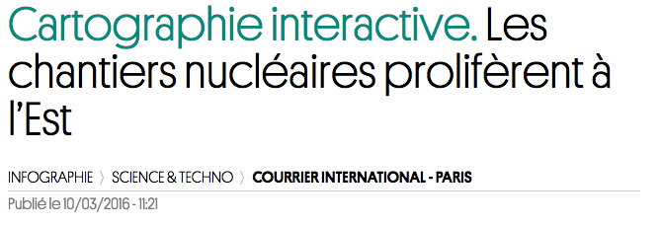

Cinq ans après la catastrophe de Fukushima, trente ans après celle de Tchernobyl, 66 réacteurs nucléaires sont en construction dans le monde. Un record depuis vingt-cinq ans ! Les nouveaux champions ? La Chine mais aussi la Russie. L’une et l’autre construisent des centrales sur leur propre territoire et proposent désormais d’exporter leur savoir-faire.

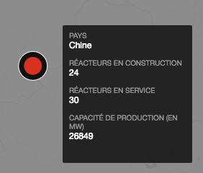

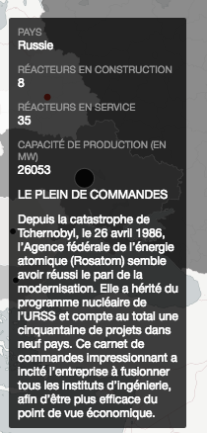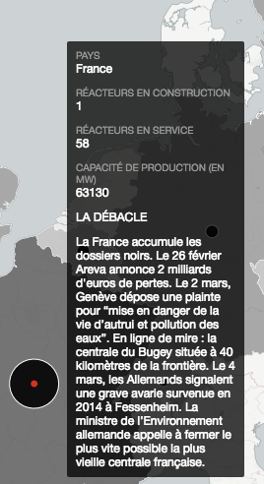
Traduction et écriture

- Que suggèrent les trois documents extraits de la carte interactive? Le nucléaire est-il en train de devenir une énergie alternative ou son contraire ?
- A quels dangers la France et la Russie ont-elles fait face ?
- Devons-nous être inquiets des nouveaux projets proposés par la Russie? Si oui, justifiez votre réponse.
- Cherchez le sens des expressions ‘en ligne de mire’/ ‘une avarie’/ ‘réussir le pari de’
- Traduisez l’introduction de l’article.

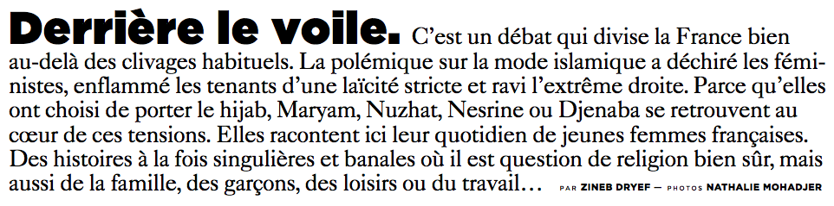
Source: le Monde magazine
Date: Mai 2016

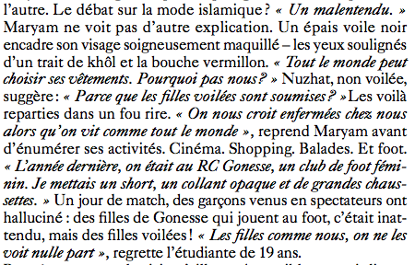
Première partie

- De quoi parle l’article?
- Que suggère Nuzha à propros des jeunes femmes musulmanes?
- Que regrette-t-elle?
- Maryam est-elle voilée? Quel est son argument?
- En quoi cet article peut-il être intéressant dans un contexte d’intégration ?

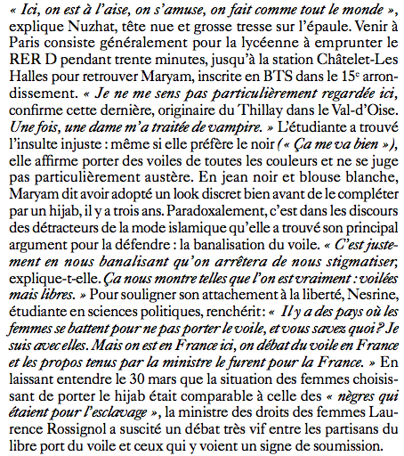
Deuxième partie
Vrai ou Faux
- Maryam does not feel intimated when in Paris but she has been a victim of racism.
- She only wears black headscarves.
- She took the hijab five years ago.
- She thinks that more people need to wear a hijab so that everyone in society gets used to it.
**What do you think of the Minister’s sentences about women wearing the hijab?**
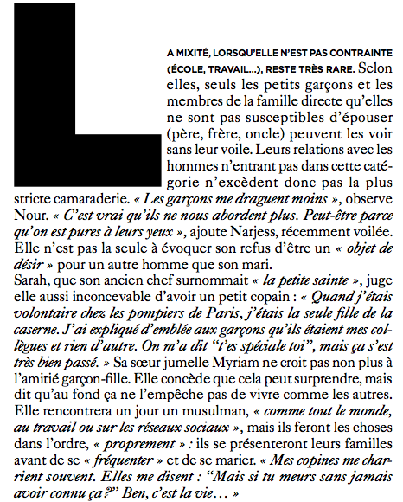

Troisième partie

- Are young muslim women open to being with men in social situations ?
- ‘Draguer’ and ‘aborder’ are synonyms. What do they mean?
- ‘Peut-être parce qu’on est pures à leurs yeux’ – what does Narjess suggest here?
- How will Maryam start dating a Muslim man?
- ‘sans jamais avoir connu ça’ – what does the ‘ça’ refer to?
- En français, que pensez-vous de la situation des jeunes filles musulmanes francaises? En quoi leur mode de vie peut-il être considéré different de celui de jeunes filles francaises non religieuses?

Résumé – Complétez ces phrases sur votre expérience de lecture et d’apprentissage

- A mon avis, l’article le plus intéressant est

- Parce que

- Ce qui me frappe c’est

- Je voudrais en savoir plus sur

- Si je devais comparer la France avec le Royaume-Uni je dirais que

- L’exercice qui m’a semblé le plus valable est

- Parce que

8. Si nous avions la possibilité, je voudrais surtout travailler sur

